android ndk交叉编译wget
文件状态  [ ] 草稿文件  [√] 正式文件  [ ] 修改的正式文件 | 文件标识
文件状态  [ ] 草稿文件  [√] 正式文件  [ ] 修改的正式文件 | 版本
文件状态  [ ] 草稿文件  [√] 正式文件  [ ] 修改的正式文件 | 作者 | 许振坪
文件状态  [ ] 草稿文件  [√] 正式文件  [ ] 修改的正式文件 | 完成日期 | 2020-10-22

版本/状态 | 作者 | 日期 | 修改摘要
V1.0 | 许振坪 | 2020-10-22 | 初稿
版本历史
目录
1 为Android4.4交叉编译wget 4
1.1 编译环境 4
1.2 交叉编译 4
2 为Android7.1交叉编译wget 6

为Android4.4交叉编译wget

编译环境
我编译的环境如下：

- Android NDK版本：android-ndk-r14b
- wget版本：wget-1.20.3.tar.gz
- 宿主机环境：Ubuntu 18.04 64bit

交叉编译
- 确认ndk已正确安装

# which ndk-build
/opt/android-ndk-r14b/ndk-build

- 下载wget源码

# wget https://ftp.gnu.org/gnu/wget/wget-1.20.3.tar.gz
# tar zxvf wget-1.20.3.tar.gz
# cd wget-1.20.3

- 将 setCrossEnvironment-armeabi-android4.4.sh 脚本拷贝到 wget 源码目录下。

如果你的环境跟我不同，需要少量修改 setCrossEnvironment-armeabi-android4.4.sh 脚本中的内容，可自行研究。

注：setCrossEnvironment-armeabi-android4.4.sh 脚本参考自：https://github.com/pelya/wget-android.git

- 开始编译

# ./setCrossEnvironment-armeabi-android4.4.sh ./configure --prefix=/share/android-wget-1.20.3 --host=arm-linux-androideabi --without-ssl --without-zlib
# make
# make install

编译过程中会提示出错：

CC ftp.o
In file included from ftp.c:55:0:
xattr.h:29:25: fatal error: sys/xattr.h: No such file or directory
# include <sys/xattr.h>

解决方案：

会出现这个错误，是因为 wget-1.20.3/src/xattr.h 源码 #include <sys/xattr.h> 头文件。可是在 /opt/android-ndk-r14b/platforms/android-19 目录下没有 <sys/xattr.h> 文件，只有 <linux/xattr.h> 文件，如下所示：

# find /opt/android-ndk-r14b/ -name xattr.h | grep android-19
/opt/android-ndk-r14b/platforms/android-19/arch-arm/usr/include/linux/xattr.h
/opt/android-ndk-r14b/platforms/android-19/arch-x86/usr/include/linux/xattr.h
/opt/android-ndk-r14b/platforms/android-19/arch-mips/usr/include/linux/xattr.h

修改 wget-1.20.3/src/xattr.h 源码，将 #include <sys/xattr.h> 改为 #include <linux/xattr.h> ，如下所示，改后重新编译即可。
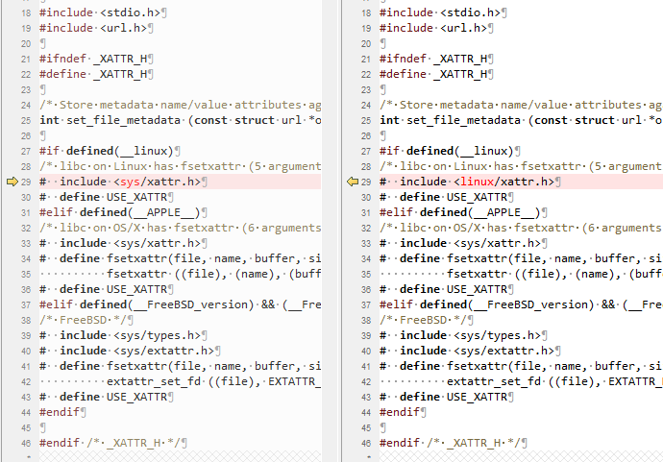

- 编译结果

# tree /share/android-wget-1.20.3
/share/android-wget-1.20.3
├── bin
│ └── wget
├── etc
│ └── wgetrc
└── share
├── info
│ ├── dir
│ └── wget.info
└── man
└── man1
└── wget.1

6 directories, 5 files

为Android7.1交叉编译wget
步骤同android4.4一样，只有两个区别：

- 区别一：用的是 setCrossEnvironment-armeabi-android7.1.sh 脚本。
- 区别二：不需要修改 wget-1.20.3/src/xattr.h 源码。

